ANALISIS KEBUTUHAN OFF STREET PARKING PADA RUAS JALAN BASUKI RAHMAT (KAYUTANGAN) KOTA MALANG

Mohammad Sofian¹, Azizah Rokhmawati², Ita Suhermin Ingsih³

1Mahasiswa Teknik Sipil Fakultas Teknik Universitas Islam Malang

e-mail: mohammadsofian139@gmail.com
2Dosen Teknik Sipil Fakultas Teknik Universitas Islam Malang
e-mail: azizah.rachmawati@unisma.ac.id
3 Dosen Teknik Sipil Fakultas Teknik Universitas Islam Malang
e-mail: ita.suhermin@unisma.ac.id

ABSTRAK
Salahisatui permasalahan yang terkaitidenganisektoritransportasiidiiIndonesiaiadalahiaktivitasiparkiridi badanijalani (On street parking). Adanyaikendaraaniyangimelakukanikegiataniparkiridiibadanijalaniyang menyebabkaniterbatasnyairuangilaluilintas. Masalah kemacetan lalu lintas seringkaliiterjadiipadaikawasan Kayutangan heritage yangimemilikiivolume kendaraan yang sangat tinggi. Penelitianiiniibertujuan untuk mengetahui dampak penggunaan parkir diibadanijalan (On street parking) dijalan Basuki Rahmat Kota Malang, meningkatkan keselamatan transportasi di ruas Jalan Basuki Rahmat (Kayutangan) Kota Malang, serta mengetahui penentuan kantong parkir seputaran Jalan Basuki Rahmat Kota Malang. Pada penelitian ini metode survey observasi menggunakan survei kordon serta analisis yang digunakan adalah analisis kebutuhan parkir dan kapasitas parkir menggunakan pdeoman Dirjen Perhubungan Darat (1996). Berdasarkan perhitungan didapatkan puncak dari volume parkir adalah berada di hari Sabtu yaituivolumeikendaraaniyangiparkirimotoridanimobil masing-masing sebesar 726 motoridani182 mobil. PadaihariiSabtu, 20 Januari 2023 menunjukkan peningkatan yang cukup tinggi jika dibandingkan dengan hari-hari lainnya. Berdasarkan hasil perhitungan didapatkan rata-rata kecepatan motor dan mobil masing-masing adalah sebesar 43,7 km/jam dan 43,9 km/jam. Adanya rata-rata dia ats 40 km/jam maka akan berpengaruh terhadap keselamatan para pengguna jalan khususnya disaat jam ramai pengunjung. Berdasarkan hasil perhitungan didapatkan bahwa indeks parkir yang kurang dari 100% maka dapat disimpulkan bahwa kapasitas badan Jalan Basuki Rahmat memenuhi kendaraan yang parkir. Akan tetapi adanya parkir di badan jalan yang cukup menganggu lalu lintas kendaraan maka dibutuhkan lahan baru untuk mengatasi parkir di sepanjang Jalan Basuki Rahmat.

Kata Kunci: On Street Parking, Kinerja Jalan, Kayutangan Heritage

ABSTRACT

Oneiofitheiproblemsirelateditoitheitransportation sector iniIndonesia is on-street parking activities. There are vehicles that carry out parking activities on the road which causes limited traffic space. Traffic congestion problems often occur in the Kayutangan heritage area which has a very high vehicle volume. This researchiaimsitoidetermini theiimpact of using on-street parking on Jalan Basuki Rahmat, Malang City, improve transportation safety on Jalan Basuki Rahmat (Kayutangan) Malang City, and determine the determination of parking pockets around Jalan Basuki Rahmat, Malang City. In this research, the observation survey method used a cordon survey and the analysis used was analysis of parking needs and parking capacity using the guidelines of the Director General of Land Transportation (1996). Based on calculations, it was found that the peak of parking volume was on Saturday, namely the volume of vehicles parked for motorbikes and cars was 726 motorbikes and 182 cars respectively. Saturday, January 20 2023 showed quite a high increase compared to other days. Basedionitheicalculationiresults, itiwasifound thatithe average speed of motorbikes and cars was 43.7 km/hour and 43.9 km/hour, respectively. If the average is above 40 km/hour, it will affect the safety of road users, especially during busy times. Basedionitheicalculationiresults, itiwasifoundithatithe parking index was less than 100%, it could be concluded that the capacity of Jalan Basuki Rahmat was sufficient for parked vehicles. However, there is parking on the road which is quite disruptive to vehicle traffic, so new land is needed to deal with parking along Jalan Basuki Rahmat.

Keywords: On Street Parking, Road Performance, Kayutangan Heritage

PENDAHULUAN
Latar Belakang
Parkirimerupakanisalahisatuimasalahiyangiseringidialamiidalamibidang transportasi, terutama padaipenyebabikemacetaniyangibanyakiterjadiidiiberbagaiikota besar yang sedang berkembang, seperti halnya iIndonesia (Hutama, Mukti, and Sumiyattinah 2021). Kenyataannyaipenggunaanilahan parkiriseringitidakidipatuhiiolehipenggunaiatauipengelolaiparkir, misalnya penggunaan area parkir pada ruas Jalan Basuki Rahmat Kota Malang yang kekurangan lahan parkir di karenakan adanya perlebaran trotoar jalan.
Hal ini menjadikan perlunya oberservasi berupa survey mengenai parkir di badan jalan yaitu survei kordon. Kordonisecaraiumumidapatidiartikanisebagaiidaerahipadaipetailokasiiyangidibatasiiolehigaris yangimelingkariipetailokasiisebagaiibatasanilingkupiwilayahisurvei. Survey kordon dilakukan secara serentakimulailahimenghitungisemuaikendaraaniyangimasuk danikeluaridariidaerahistudi, padaisemua jalan. Selanjtunya setelah dilakukan survey kordon maka perlunya dilakukan analisis kebutuhan ruang parkir (off street parking) yang berpedoman pada KeputusaniDirekturiJenderaliPerhubunganiDaratiNo. 272/HK.105/DRJD/96iTentangiPedomaniTeknis Penyelenggaraan sebagai bagian dalam upaya meningkatkan peranipentingijalaniituisendiriibagiimasyarakat (Sariadi, Rokhmawati, and Rachmawati 2022).

Rumusan Masalah
- Berapa besarnya volume kendaraan yang parkir pada hari dan jam puncak di Jalan Basuki Rahmat Kota Malang?
- Berapa kecepatan kendaraan pada hari dan jam puncak di Jalan Basuki Rahmat Kota Malang?
- Bagaimana solusi mengatasi kepadatan lalu lintas pada hari dan jam puncak di Jalan Basuki Rahmat Kota Malang?
- Bagaimana desain off street parking pada Jalan Basuki Rahmat Kota Malang?

TINJAUAN PUSTAKA
Pengertian Parkir
MenurutiKeputusaniDirekturiJenderal Perhubungan Darat Nomor 272 tahun 1996 Tentang PedomaniTeknisiPenyelenggaraaniFasilitasiParkir, fasilitasiparkiriadalah lokasi yang ditentukan sebagaiitempatipemberhentianiyangibersifatitidakisementaraiuntukimelakukanikegiatan pada suatu kurun waktu. Tujuan fasilitasiparkiriadalahimemberikanitempat istirahat kendaraan (Direktorat Perhubungan darat, 1996).

Metode Survey Parkir
Teknikiyangisederhanaiakanilebihicocokijikaistudiiparkiritidakidimaksudkan untuk mengetahui proses perjalananidariipemikir adalah survei observasi yaitu metode survey parkiri salah satunya adalah surveiiparkirikordon. Survei ini adalah survei keliling yang dibatasi oleh pos-pos pengawasan dan perhitungan yang didirikan pada semua persimpangan jalan (Jacob & Ryan Reginald, 2018).

Penentuan Kebutuhan Parkir
- DirjeniPerhubunganiDarati1998, menyatakanibahwaiadaibeberapaijenisikebutuhaniparkir sebagaiiberikuti:
  - Kegiataniparkiritetap
  - Kegiataniparkiriyangibersifatisementara
- Ukuranikebutuhaniruangiparkiripadaipusatikegiataniditentukanitabelisebagaiiberikut.
Tabel 1 UkuraniKebutuhaniParkir
Peruntukan | Satuan (SRP untuk mobil penumpang) | Kebutuhan Ruang Parkir
PusatiPerdagangan  - Pertokoan  - Pasar Swalayan  - Pasar | SRP / 100 m² luas lantai efektif SRP / 100 m² luas lantai efektif SRP / 100 m² luas lantai efektif | 3,5 - 7,5  3,5 - 7,5
Pusat Perkantoran  - Pelayananibukaniumum  - PelayananiUmum | SRP / 100 m² luas lantai SRP / 100 m² luas lantai | 1,5 - 3,5
Sekolah  Hotel/Tempat Penginapan Rumah Sakit  Bioskop | SRP / Mahasiswa SRP / Kamar  SRP / Tempat Tidur  SRP / Tempat Duduk | 0,7 - 1,0  0,2 - 1,0  0,2 - 1,3  0,1 - 0,4
Sumber: iDirektoratiJenderaliPerhubunganiDarati (1996)

METODOLOGI PENELITIAN

Lokasi Penelitian Dan Waktu Penelitian
- Penelitian dilakukan adalah melakukan survei di lapangan untuk mendapatkan data primer. AdapunitempatisurveiiadalahiJalaniBasukiiRahmat. Ruasijalanitersebutimerupakanipusatiuntuk pergerakaniyangiadaidiiKotaiMalangikarenaiterletakipadaitengahikota. Off streetiparkingitersebut terletakisepanjangiJalaniBasukiiRahmat. Lokasiipenelitian dapat diliat pada gambar 3.1
- Waktu Penelitian dilakukan selama 9 hari yaitu pada akhir pekan di mulai hari Jumat – Minggu. Sedangkan waktu pengamatan dilakukan pada pukul 15.00 – 21.00 WIB. Penetapan waktu survei berdasarkan pertimbangan bahwa dapat mewakili akhir pekan dan jam ramainya kendaraan menuju Jalan Basuki Rahmat.
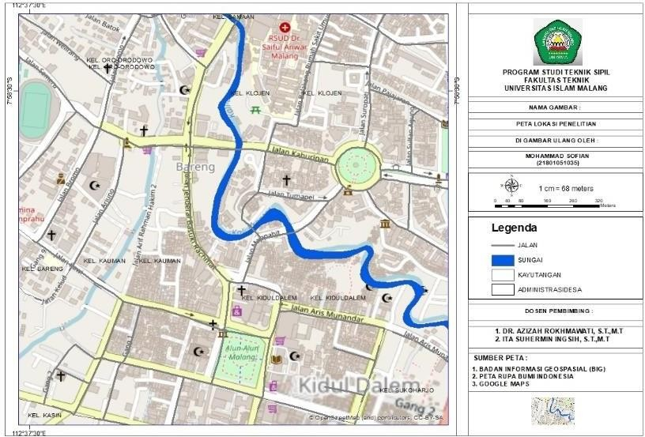
Gambar 1 Jl. Basuki Rahmat, Kecamatan Klojen, Kota Malang
Sumber: (Pengolahan Arcgis)

Jenis Penelitian
Jenisipeneltianiyangidilakukanipenelitiiadalahideskriptif dan kuantitatif. Metode deskriptif adalah metodeipenelitianiyangidilakukaniuntukimenjelaskanipenyelesaianidari masalah yang ada menggunakanidata-dataiyangiada. Sedangkan metode kuantitatif adalah metode penelitian yang dilakukan dengan cara penyelesaiaan matematis dan teoritis.
Dataiprimeridapatidiperolehidariihasililangsungisurveiidiilapangan. Analisis data menggunakan Pedoman Parkir Direktorat Jenderal Perhubungan Darat tahun 1996. Dalam penelitian ini peneliti akan meninjau tentang kebutuhan Off street parking pada ruas Jalan Basuki Rahmat Kota malang.

Metode Analis Data

Pada saat semua data sudah terkumpul, baik data primer maupun sekunder maka selanjutnya dilakukan analisis. Analisis dilakukan agar mendapatkan hasil dan kesimpulan dari penelitian ini. Analisis data yang digunakan dalam penelitian ini berpedoman pada Keputusan Direktur Jenderal Perhubungan Darat No. 272/HK.105/DRJD/96 Tentang Pedoman Teknis Penyelenggaraan. Analisis ini mengacu pada fasilitas Parkir di luar badan (Off street parking).
Bagan Alir Penelitian
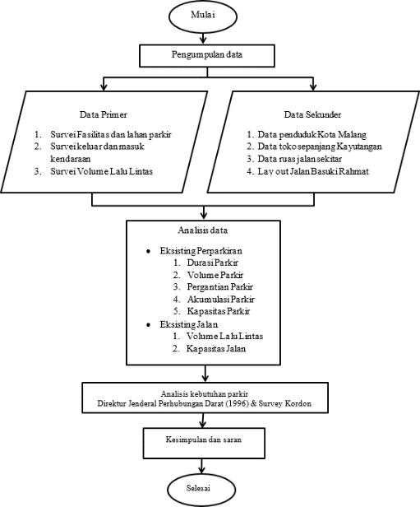
Gambar 2 Bagan Alir
Sumber: (Data Pribadi)
HASIL DAN PEMBAHSAN
Kondisi Umum Jalan Basuki Rahmat (Kayutangan Heritage)
Jalan Basuki Rahmat merupakan jalan dengan jenis permukaan berupa aspal betom dengan memiliki lebar 12 m, kemudian lebar bahu kanan dan kiri adalah sebesar 0.5 m dengan jenis permukaan berupa bahu yang diperkeras. Selain itu, guna melengkapi sarana dan prasarana yang semakin efektif salah satunya adalah untuk menghindari adanya banjir maka di Jalan Basuki Rahmat terdapat saluran samping dengan kedalaman sebesar 1,8 m dan jenis saluran samping yang digunakan adalah beton atau pas batu tertutup.
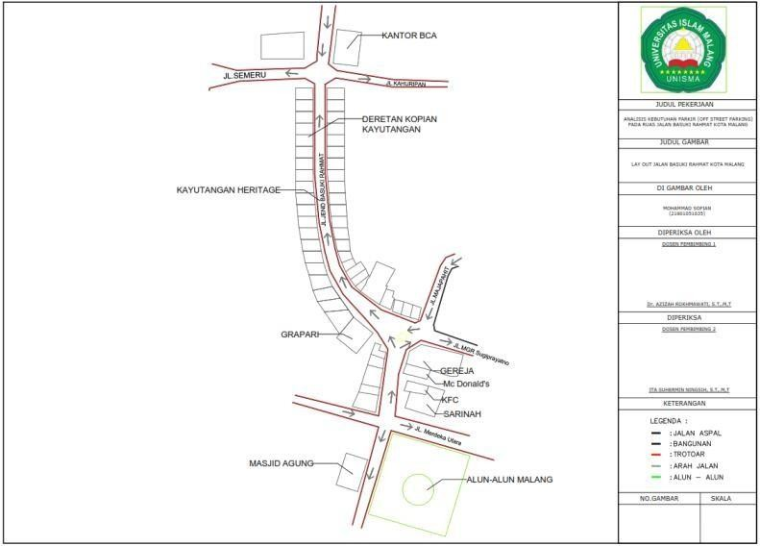
Gambar 3 Jalan Kayutangan Heritage
Sumber: (Autocad)

Kondisi Parkir di Badan Jalan kayutangan Heritage
Kondisi parkir di Kayutangan Heritage pada saat ini terletak di badan jalan atau disebut dengan on street parking. Parkir pada badan jalan di Jalan Basuki Rahmat mulai ada dari jam 08.00 WIB sampai dengan 23.00 WIB, akan tetapi puncak dari pengunjung biasanya ada pada hari Jum’at, Sabtu, Minggu pada pukul 15.00 WIB sampai 21.00 WIB. Berdasarkan survey yang didapat pola parkir di badan jalan yaitu Jalan Basuki Rahmat adalah pola parkir menyudut 90⁰ untuk motor dengan memanfaatkan lahan parkir dipinggiran jalan dengan lebar sekitar 4 meter, kemudian untuk kendaraan roda empat menerapkan pola parkir paralel.

Analisis Data
- Distribusi Jumlah Kendaraan Keluar masuk
Sesuai dengan data yang didapatkan dilalapangan maka dapat diketahui keluar masuknya kendaraan dalam tabel berikut:
Tabel 2 Keluar Masuk Kendaraan
Hari | Tanggal | Motor |  | Mobil
 |  | Masuk | Keluar | Masuk | Keluar
Jum’at | 12/01/2024 | 376 | 312 | 135 | 119
Sabtu | 13/01/2024 | 687 | 531 | 176 | 93
Minggu | 14/01/2024 | 567 | 446 | 146 | 116
Jum’at | 19/01/2024 | 413 | 335 | 140 | 135
Sabtu | 20/01/2023 | 726 | 538 | 182 | 98
Minggu | 21/01/2024 | 396 | 334 | 115 | 94
Jum’at | 26/01/2024 | 347 | 293 | 115 | 101
Sabtu | 27/01/2024 | 589 | 434 | 113 | 65
Minggu | 28/01/2024 | 407 | 321 | 122 | 103
Sumber :(Hasil perhitungan, 2024)
Berdasarkan tabel 4.1 dapat diketahui bahwa pada masing-masing hari maka dapat diketahui bahwa motor dan mobil tertinggi pada hari Jum’at 19 Januari 2024, Sabtu 20 Januari 2024 dan Minggu 14 Januari 2024
- Volume Parkir
Berikut adalah tabel perhitungan dari volume parkir selama kurun waktu penelitian:
Tabel 3 Volume Parkir Motor dan Mobil
No. | Hari | Tanggal | Waktu Survey | Volume Parkir (V) motor | Volume Parkir (V) mobil
1. | Jum’at | 12/01/2024 | 15.00-21.00 | 376 | 135
2. | Sabtu | 13/01/2024 | 15.00-21.00 | 687 | 176
3. | Minggu | 14/01/2024 | 15.00-21.00 | 567 | 146
4. | Jum’at | 19/01/2024 | 15.00-21.00 | 413 | 140
5. | Sabtu | 20/01/2023 | 15.00-21.00 | 726 | 182
6. | Minggu | 21/01/2024 | 15.00-21.00 | 396 | 122
7. | Jum’at | 26/01/2024 | 15.00-21.00 | 347 | 115
8. | Sabtu | 27/01/2024 | 15.00-21.00 | 589 | 113
9. | Minggu | 28/01/2024 | 15.00-21.00 | 407 | 122
Sumber :(Hasil perhitungan, 2024)
Berdasarkan tabel 3 diketahui bahwa volume parkir maksimum selama penelitian dilakukan terjadi pada hari Sabtu, 20 Januari 2024 dengan volume parkir kendaran motor sebanyak 726 kendaraan serta volume parkir kendaraan mobil sebanyak 182 kendaraan.
- Akumulasi Parkir
Adapun rangkuman akumulasi parkir maksimum motor dan mobil selama penelitian dilakukan adalah sebagai berikut:

Tabel 4 Rangkuman Akumulasi Parkir Maksimum Motor dan Mobil
No. | Hari | Tanggal | Motor |  | Mobil
 |  |  | Akumulasi  Parkir Maksimum | Rentang Waktu (WIB) | Akumulasi  Parkir Maksimum | Rentang Waktu (WIB)
1. | Jum’at | 12/01/2024 | 95 | 19.01-19.15 | 30 | 19.46-20.00
2. | Sabtu | 13/01/2024 | 264 | 19.16-19.30 | 83 | 20.46-21.00
3. | Minggu | 14/01/2024 | 169 | 18.46-19.00 | 36 | 17.01-17.15
4. | Jum’at | 19/01/2024 | 107 | 19.01-19.15 | 27 | 19.31-19.45 dan  19.46-20.00
5. | Sabtu | 20/01/2023 | 271 | 19.16-19.30 | 84 | 20.46-21.00
6. | Minggu | 21/01/2024 | 122 | 19.31-19.45 | 30 | 17.01-17.15
7. | Jum’at | 26/01/2024 | 103 | 19.16-19.30 | 22 | 19.31-19.45
8. | Sabtu | 27/01/2024 | 260 | 19.46-20.00 | 52 | 20.31-20.45
9. | Minggu | 28/01/2024 | 134 | 19.31-19.45 | 33 | 16.31-16.45
Sumber: (Hasil perhitungan, 2024)
Berdasarkan tabel 4.3 maka dapat diketahui bahwa akumulasi parkir maksimum apabila diambil perwakilan dari tiap-tiap hari terjadi pada hari Jum’at 19 Januari 2024, Sabtu 20 Januari 2024 dan Minggu 14 Januari 2024
- Durasi Parkir
Sesuai dengan hasil peneltiian, dapat dicari durasi parkir rata-rata, maksimum maupun minimum pada setiap hari Jum’at, Sabtu, dan Minggu. Berikut adalah rangkuman durasi parkir yang terdapat pada tabel 5:
Tabel 5 Rangkuman Durasi Sepeda Motor dan Mobil
No | Hari | Tanggal | Kendaraan | Durasi/menit
 |  |  |  | Maks. | Min. | Rata-rata
1. | Jum’at | 12/01/2024 | Motor | 45 | 180 | 59,9
 |  |  | Mobil | 30 | 120 | 49,85714286
2. | Sabtu | 13/01/2024 | Motor | 60  75 | 270 | 100,9961315
 |  |  | Mobil | 90  120 | 15  165 | 118.5789474
 |  |  |  |  | 180
3. | Minggu | 14/01/2024 | Motor | 60 | 300 | 84,8037
 |  |  | Mobil | 30 | 135 | 60,42857
 |  |  |  | 45 | 150
4. | Jum’at | 19/01/2024 | Motor | 45 | 120 | 54,90909
 |  |  |  |  | 180
 |  |  |  |  | 195
 |  |  | Mobil | 30 | 105 | 40,90909
5. | Sabtu | 20/01/2023 | Motor | 60 | 255 | 99,50382
 |  |  |  | 75 | 270
 |  |  | Mobil | 60 | 15 | 100,5
 |  |  |  | 90 | 180
 |  |  |  | 105 | 210
 |  |  |  |  | 225
6. | Minggu | 21/01/2024 | Motor | 60 | 300 | 84,3404908
 |  |  | Mobil | 30 | 120  135 | 60,34482759
7. | Jum’at | 26/01/2024 | Motor | 45 | 165 | 65,30035336
 |  |  |  | 60 | 180
 |  |  | Mobil | 30 | 120 | 55,9375
8. | Sabtu | 27/01/2024 | Motor | 75 | 270 | 104,8946136
 |  |  | Mobil | 120 | 15  225 | 101,3114754
9. | Minggu | 28/01/2024 | Motor | 60 | 165 | 86,72468354
 |  |  | Mobil | 75 | 300 | 8,205759757
Sumber : (Hasil perhitungan, 2024)
Sesuai dengan tabel 5 dapat diketahui bahwa berdasarkan rata-rata perhitungan durasi parkir didapatkan rata-rata durasi baik motor maupun mobil maka bermacam- macam durasi parkirnya.
- Kapasitas Statis
Kapasitas statis pada parkir off street di Kayutangan heritage dengan panjang jalan 590 meter adalah sebegai berikut:
KS Motor = $\frac{590}{0,75}$ = 786,6667 atau 786 SRP
KS Mobil =$\frac{590}{2,30}$ = 256, 5217 atau 256 SRP
Berdasarkan perhitungan maka didapatkan bahwa untuk motor kapasitas statis yang terdapat di sepanjang jalan kayutangan heritage adalah sebanyak 786 dan untuk mobil adalah sebanyak 256.
- Kapasitas Dinamis (penyediaan parkir)
Kapasitas dinamis pada motor dan mobil pada masing-masing hari adalah sebagai berikut:
- Jum’at
P motor =$\frac{786 x 6}{0,915} X 0,85$ = 4380,258 motor
P mobil =$\frac{256 x 6}{0,682} X 0,85$ = 1914,880 mobil
- Sabtu
P motor =$\frac{786 x 6}{1,658} X 0,85$ = 2417,154 motor
P mobil =$\frac{256 x 6}{1,675} X 0,85$ = 779,463 mobil
- Minggu
P motor =$\frac{786 x 6}{1,413} X 0,85$ = 2836,150 motor
P mobil =$\frac{256 x 6}{1,007} X 0,85$ = 1296,340 mobil
- Turnover Parkir
Berdasarkan rumusan turnover parkir, maka turnover parkir pada motor dan mobil pada masing-masing hari adalah sebagai berikut:
  - Jum’at
Turnover Motor = $\frac{413}{786}$ = 0,525
Turnover Mobil = $\frac{140}{256}$ = 0,547
  - Sabtu
Turnover Motor = $\frac{726}{786}$ = 0,924
Turnover Mobil = $\frac{182}{256}$ = 0,711
  - Minggu
Turnover Motor = $\frac{567}{786}$ = 0,721
Turnover Mobil = $\frac{146}{256}$ = 0,570
Berdasarkan perhitungan diatas maka turnover parkir maksimum baik motor maupun mobil terjadi pada hari Sabtu.
- Kebutuhan ruang parkir
Berdasarkan rumus kebutuhan parkir serta mengacu pada turnover hari Sabtu, karena hari Sabtu tingkat pemanfaatan parkir adalah yang paling tinggi, maka perhitungannya adalah sebagai berikut:
- Sepeda motor
Z motor =$\frac{726 x 1,658}{6}$ = 201 SRP
- Mobil
Z mobil =$\frac{140 x 1,675}{6}$= 51 SRP
Berdasarkan perhitungan kebutuhan ruang parkir maka didapatkan sepeda motor dengan 201 SRP dan mobil sebanyak 51 SRP.
- Analisa lahan baru
Berdasarkan perhitungan analisa kebutuhan parkir maka didapatkan bahwa panjang lahan yang dibutuhkan adalah 50,25 meter dengan lebar lahan total adalah 35 meter dengan desain parkir sebagai berikut:
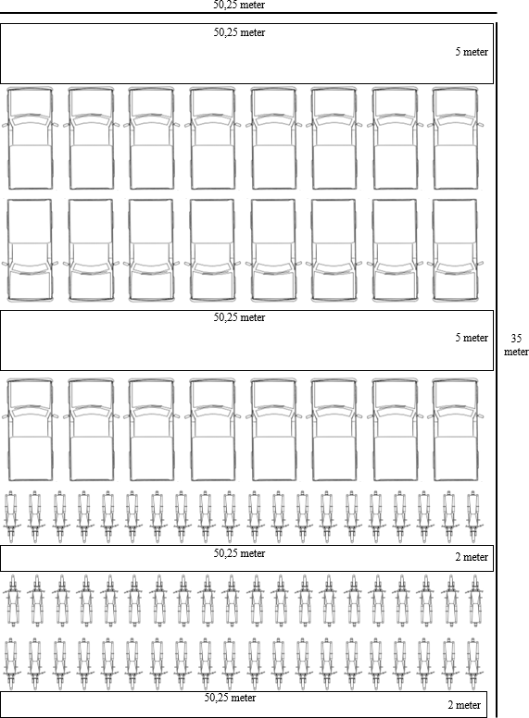
Gambar 4 Desain Kebutuhan Parkir Lahan Baru
Sumber: (Autocad)
- Alternatif lahan baru
Berdasarkan analisa lahan baru didapatkan bahwa lahan yang direncanakan tidak cukup untuk menampung parkir, sehingga hal ini diperlukan adanya alternatif lahan guna menampung parkir yaitu alternatif lahan 1 dan alternatif lahan 2.
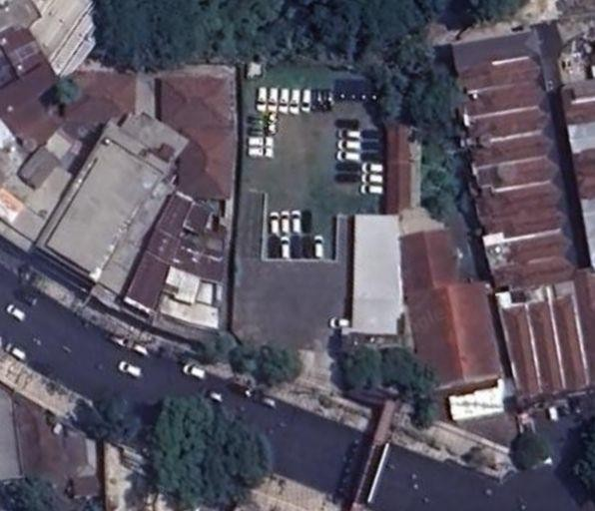
Gambar 5 Lahan kosong bekas Gedung Bioskop
Sumber: (Google Earth, 2024)
Alternatif lahan 1 dengan ukuran panjang 56,14 meter dan lebar 35 meter. Alternatif lahan 1 dapat digunakan untuk parkir bertingkat meliputi bawah parkir mobil dan atas parkir motor. Berdasarkan perhitungan didapatkan untuk mobil maka dapat menampung sebanyak 55 mobil, serta dapat menampung 357 motor.

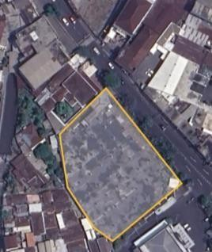
Gambar 6 Lahan kosong sisi barat Hotel trio
Sumber: (Google Earth, 2024)
Alternatif lahan 2 dengan ukuran Panjang 64,47 meter dan lebar 50 meter. Alternatif lahan 2 dapat menampung 424 motor dan 66 mobil.
- Analisa Keselamatan Arus Lalu Lintas
Adanya lahan baru untuk memindahkan parkir on street merupakan salah satu cara untuk meningkatkan keselamatan. Hal ini dikarenakan parkir on street berdampak pada pengurangan jalan menyebabkan penurunan kemampuan jalan dalam menerima beban lalu lintas, sehingga dapat mengakibatkan kemacetan lalu lintas. Keselamatan arus lintas dapat dilihat dari kecepatan. Berikut adalah kecepatan sampel lalu lintas:
Tabel 6 Kecepatan Motor yang Melintas
Motor/Mobil | Jam | Motor |  |  |  | Mobil
 |  | S (km) | t (sekon) | t (jam) | V (km/jam) | S (km) | t (sekon) | t (jam) | V (km/jam)
A | 06.00-09.00 | 0.59 | 35.4 | 0.00983 | 60 | 0.59 | 47.2 | 0.01311 | 64
B |  | 0.59 | 47.2 | 0.01311 | 65 | 0.59 | 57.41 | 0.01595 | 58
C |  | 0.59 | 53.1 | 0.01475 | 57 | 0.59 | 70.8 | 0.01967 | 67
D | 12.00-15.00 | 0.59 | 40.08 | 0.01113 | 59 | 0.59 | 84.96 | 0.0236 | 59
E |  | 0.59 | 49.4 | 0.01372 | 63 | 0.59 | 59 | 0.01639 | 54
F |  | 0.59 | 60.69 | 0.01686 | 35 | 0.59 | 64.36 | 0.01788 | 33
G | 18.00-21.00 | 0.59 | 84.96 | 0.0236 | 25 | 0.59 | 59 | 0.01639 | 36
H |  | 0.59 | 106.2 | 0.0295 | 23 | 0.59 | 78.67 | 0.02185 | 23
I |  | 0.59 | 81.69 | 0.02269 | 26 | 0.59 | 84.96 | 0.0236 | 25
J |  | 0.59 | 141.6 | 0.03933 | 24 | 0.59 | 73.24 | 0.02034 | 20
Rata-rata Kecepatan |  |  |  |  | 43,7 |  |  |  | 43,9
Sumber: (Hasil perhitungan, 2024)
Berdasarkan hasil perhitungan didapatkan rata-rata kecepatan motor dan mobil masing-masing adalah sebesar 43,7 km/jam dan 43,9 km/jam. Adanya rata-rata dia ats 40 km/jam maka akan berpengaruh terhadap keselamatan para pengguna jalan khususnya disaat jam ramai pengunjung.
- Kinerja jalan
- Berdasarkan keterangan di atas maka didapatkan kapasitas jalan ketika terdapat parkir di badan jalan sebagai berikut:
C = C₀×FC_{w}×FC_{sp}×FC_{sf}×FC_{cs} C = 1,650×0,92×1,0×0,92×0,94 =1.312,766 smp/jam
Berdasarkan hasil perhitungan didapatkan nilai C per lajur adalah sebesar 1.312,766 smp/jam.
DJ = Q/C = 1050/1.312,766 = 0,799838
Besarnya derajat kejenuhan sebesar 0,799838 berada berada di antara 0,75-0,84 yang berarti tingkat pelayanan di Jalan Kayutangan Heritage adalah arus tidak stabil dan kecepatan menurun.
  - Berdasarkan keterangan di atas maka didapatkan kapasitas jalan ketika tidak terdapat parkir di badan jalan sebagai berikut:
C=C₀×FC_{w}×FC_{sp}×FC_{sf}× FC_{cs} C = 1,650×1,32×1,0×0,92×0,94 =1.883,534 smp/jam
Berdasarkan hasil perhitungan didapatkan nilai C per lajur adalah sebesar 1.883,534 smp/jam.
DJ = Q/C = 1.050/1.883,534 = 0,557463
Besarnya derajat kejenuhan sebesar 0,557463 berada di antara0,45-0,74 yang berarti tingkat pelayanan di Jalan Kayutangan Heritage adalah arus stabil, tetapi kecepatan dan gerak kendaraan dikendalikan.

PENUTUP
Kesimpulan
- Berdasarkan perhitungan didapatkan puncak dari volume parkir adalah berada di hari Sabtu yaitu volume kendaraan yang parkir motor dan mobil masing-masing sebesar 726 motor dan 182 mobil. Pada hari Sabtu, 20 Januari 2024 menunjukkan peningkatan yang cukup tinggi jika dibandingkan dengan hari-hari lainnya. Berdasarkan perhitungan akumulasi parkir didapatkan bahwa akumulasi pakir maksimum kendaraan motor terjadi pada pukul 19.16-19.30 WIB serta akumulasi parkir maksimum kendaraan mobil terjadi pada pukul 20.46-21 WIB.
- Berdasarkan analisa kecepatan yang diambil berdasarkan sampel motor dan sampel mobil pada hari Sabtu 20 Januari 2024 didapatkan kecepatan motor pada sekitar pukul 19.00 sampai dengan 20.00 adalah sebesar 26 km/jam, sedangkan kecepatan mobil pada sekitar pukul 20.00 sampai dengan 21.00 adalah sebesar 20 km/jam. Adanya kecepatan yang menurun di Jalan Kayutangan Heritage disebabkan oleh tingkat pelayanan di Jalan Basuki Rahmat termasuk dalam kategori tingkat pelayanan D yang berarti arustidak stabil dengan besarnya derajat kejenuhan sebesar 0,799838 berada diantara 0,75-0,84.
- Berdasarkan perhitungan didapatkan bahwa mengacu pada hari Sabtu yang merupakan hari paling tinggi tingkat parkir, didapatkan kebutuhan parkir motor sebesar 201 SRP dan parkir mobil sebesar 51 SRP. Sehingga dalam hal ini perlunya pemindahan on street parking menjadi off street parking.
- Hasil dari perhitungan SRP, maka luas lahan yang dibutuhkan adalah panjang 50,25 meter dan lebar 35 meter. Hal ini artinya parkir dialihkan ke alternatif pertama dengan ukuran 56,14 m × 35 meter dengan lokasi Ex Gedung Bioskop Merdeka, kemudian alternatif kedua dengan ukuran 64,47 m × 50 meter lokasi di Timur Hotel Trio. Adapun pada alternatif pertama di Ex Gedung Bioskop Merdeka dibuat desain dengan parkir bertingkat sehingga mampu untuk menampung parkir sebanyak 55 mobil dan 357 motor, kemudian pada alternatif kedua di Timur Hotel Trio dapat menampung 424 motor dan 66 mobil.

Saran
Sesuai dengan hasil penelitian, maka saran dari peneliti adalah sebagai berikut:
- Perlunya pertimbangan pemerintah mengenai pemindahan parkir on street parkirng menjadi off street parking, dikarenakan tingginya volume parkir serta guna mengoptimalkan pemanfaatan jalan bagi lalu lintas.
- Untuk menjaga keselamatan dari pengguna jalan maka sebaiknya ditambahkan rambu-rambu batas kecepatan serta perlunya dalam mendisiplinkan tukang parkir yang berada di Jalan Basuki Rahmat supaya penataan sesuai dengan arahan yang diberikan oleh Dinas Perhubungan serta meminimalisir adanya oknum tukang parkir yang kurang bertanggung jawab sehingga terdapat pihak-pihak yang turut membantu dalam mengatur lalu lintas.
- Adanya parkir di badan jalan menyebabkan kemacetan di sekitar Jalan Basuki Rahmat oleh karena itu perlunya perhatian khusus guna mengurai kemacetan. Selanjutnya diperlukan pemindahan menjadi off street parking perlunya lahan baru yang dapat menampung parkir pengunjung Kayutangan Heritage.

DAFTAR PUSTAKA
Hutama, Abang Heruadji, Elsa Tri Mukti, and Sumiyattinah. 2021. “Evaluasi On Street Parking Di Jalan Reformasi Kota Pontianak’, JeLAST: Jurnal PWK, Laut, Sipil, Tambang.” Jelast: Jurnal Teknik Kelautan, PWK, Sipil, Dan Tambahng 8(2).
Perdana, Riski Sapta, Ferry Desromi, and enda Kartika Sari. 2023. “Analisis Karakteristik Dan Kebutuhan Parkir Pasar Saka Selabung Muaradua.” Jurnal Mahasiswa Teknik Sipil 2(1).
Putra, Kurnia Hadi, Ita Suhermin Ingsih, and Ramadhani Stevian Darmawan. 2021. “Evaluating The Customer Statidfaction On THe Service Quality Of Tulangan Sidoarjo NEw Market Parking.” JICE: Journal Innovation of Civil Engineering 2(2):89–95.
Sariadi, Azizah Rokhmawati, and Anita Rachmawati. 2022. “Evaluasi Kinerja Lalu Lintas Akibat Keberadaan Gedung Pahlawan Street Center Madiun.” Jurnal Rekayasa Sipil 12(1):77–86.

